ΗΜΕΡΟΜΗΝΙΑ………………………ΟΝΟΜΑ…………………………………….
Γ ΓΥΜΝΑΣΙΟΥ – ΙΣΤΟΡΙΑ- ΦΥΛΛΟ ΕΡΓΑΣΙΑΣ
ΣΥΝΟΠΤΙΚΗ ΠΑΡΟΥΣΙΑΣΗ ΕΝΟΤΗΤΕΣ 4,5,6,7
4. Η τελευταία φάση της γαλλικής επανάστασης (1794-1799) και η εποχή του Ναπολέοντα (1799-1815)
5. Ο ελληνισμός από τα μέσα του 18ου αι. έως τις αρχές του 19ου αι.
6. Τα επαναστατικά κινήματα των ετών 1820-1821 στην Ευρώπη
7. Η Φιλική Εταιρεία και η κήρυξη της ελληνικής επανάστασης στις παραδουνάβιες ηγεμονίες



Διαφωτισμός
1.Αμερικανική επανάσταση
2.Γαλλική επανάσταση
3.Ελληνική επανάσταση
4.Άλλα επαναστατικά κινήματα στην Ευρώπη

ΤΟΠΟΘΕΤΩ ΣΤΟΝ ΧΡΟΝΟ

ΠΡΙΝ | ΤΩΡΑ | ΜΕΤΑ
…………………………………..  ………………………………….. | Η ελληνική επανάσταση  …………………………………. | …………………………………

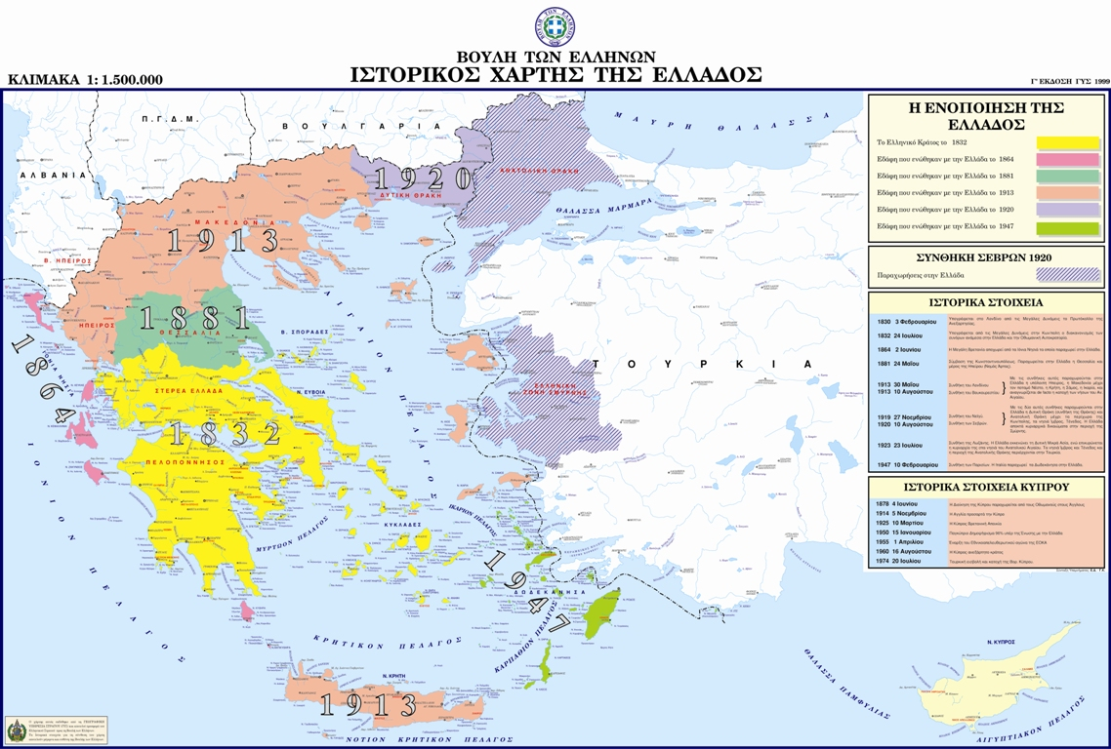

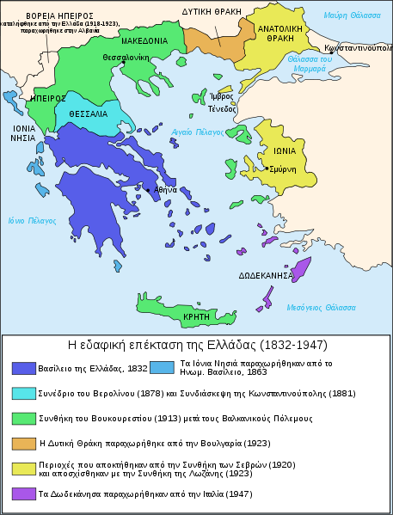

ΕΙΣΑΓΩΓΗ-ΔΡΑΣΤΗΡΙΟΤΗΤΑ 1-ΣΥΝΔΕΣΗ ΜΕ ΤΑ ΠΡΟΗΓΟΥΜΕΝΑ
4. Η ΤΕΛΕΥΤΑΙΑ ΦΑΣΗ ΤΗΣ ΓΑΛΛΙΚΗΣ ΕΠΑΝΑΣΤΑΣΗΣ (1794-1799) ΚΑΙ Η ΕΠΟΧΗ ΤΟΥ ΝΑΠΟΛΕΟΝΤΑ (1799-1815)
ΣΕΛ.22
ΤΟ ΣΥΝΕΔΡΙΟ ΤΗΣ ΒΙΕΝΝΗΣ (1814 - 1815)
1.Ποια θέματα απασχόλησαν το συνέδριο της Βιέννης;
Σύγκληση του συνεδρίου της Βιέννης από τους νικητές του Ναπολέοντα . Θέματα που απασχόλησαν :
1.Η επαναχάραξη ……………………………………………
2.Η ανασυγκρότηση ………………………………………….
3.Η καταστολή των …………………………………….. ιδεών
2. Τι συνέβη στη Γαλλία μετά την ήττα του Ναπολέοντα και το συνέδριο της Βιέννης;
Αποκατάσταση του ………………………………………… και των …………………………. της Γαλλίας όπως ήταν πριν από τη γαλλική επανάσταση .
3.Από ποιες χώρες απαρτιζόταν η Ιερή Συμμαχία που ιδρύθηκε το 1815;
Η Ιερή Συμμαχία απαρτιζόταν από …………………………….. – Αυστρία – Πρωσία , δηλαδή προπύργια της …………………………………………… και της ………………………………………….
προπύργιο (=ο χώρος, ο τόπος μέσα στον οποίο κάποιος είναι δυνατός και ασφαλής: Tο ~ του χριστιανισμού / του κομμουνισμού / της δεξιάς. H Kρήτη ήταν το ~ των Bενιζελικών)
4.Πώς μπορείτε να ορίσετε την έννοια Παλινόρθωση;
Είναι η …………………………….στον θρόνο των ………………………………ηγεμόνων.
5.Ποια χρόνια διαρκεί η εποχή της Παλινόρθωσης ή Παλινόρθωση;
…………………………………………………………………………………………

ΕΙΣΑΓΩΓΗ-ΔΡΑΣΤΗΡΙΟΤΗΤΑ 2-ΣΥΝΔΕΣΗ ΜΕ ΤΑ ΠΡΟΗΓΟΥΜΕΝΑ
6.ΤΑ ΕΠΑΝΑΣΤΑΤΙΚΑ ΚΙΝΗΜΑΤΑ ΤΩΝ ΕΤΩΝ 1820-1821 ΣΤΗΝ ΕΥΡΩΠΗ ΣΕΛ.25
1.Τι απέγιναν οι ιδέες του Διαφωτισμού και της γαλλικής επανάστασης ;;;
Οι ευρωπαϊκοί λαοί αμφισβήτησαν τις αποφάσεις του συνεδρίου της Βιέννης διατυπώνοντας πολιτικές και εθνικές διεκδικήσεις.
Πολιτικές διεκδικήσεις :
- Σύνταγμα
- Κοινοβουλευτικούς θεσμούς
- Αναγνώριση ατομικών ελευθεριών και πολιτικών δικαιωμάτων
Εθνικές διεκδικήσεις: Πληθυσμοί με εθνική συνείδηση χωρίς δικό τους κράτος διεκδικούν δικό τους κράτος .
- Από αυτή τη διεκδίκηση γεννιέται η αρχή των εθνοτήτων : η επιδίωξη να συγκεντρωθούν και να ιδρύσουν όλοι οι …………………………… ένα κράτος .
- Τα όρια του κράτους πρέπει να ……………………………..με τα όρια του έθνους.
- Πληθυσμοί που ανήκουν σε έθνος διαφορετικό από αυτό που αποτελεί την πλειονότητα των κατοίκων ενός κράτους έχουν το δικαίωμα να …………………………...

ΕΙΣΑΓΩΓΗ- ΔΡΑΣΤΗΡΙΟΤΗΤΑ 3-ΤΟ QUIZ TΗΣ ΕΛΛΗΝΙΚΗΣ ΕΠΑΝΑΣΤΑΣΗΣ
Με αυτό το quiz διαπιστώνω γρήγορα τι γνωρίζω για την ελληνική επανάσταση.
1.Ποια χρονική περίοδο ο ελλαδικός χώρος ήταν τμήμα της οθωμανικής αυτοκρατορίας;
…………………………………………………………………………………………
2.Πότε ξεκίνησε και πότε τελείωσε η ελληνική επανάσταση;…………………………………………………………………………….
3.Τι είδους επανάσταση ήταν, κοινωνική ή εθνικοαπελευθερωτική;
…………………………………………………………………………………………
4.Εναντίον ποιων επαναστάτησαν οι Έλληνες;………………………………………
5.Πώς ονομαζόταν η εταιρεία που την προετοίμασε;……………………………………………………………………………
6.Ποιος είναι ένας από τους γνωστότερους Έλληνες διαφωτιστές που προετοίμασε ιδεολογικά την επανάσταση;……………………………………………………………
7.Ποια ήταν η έκβαση της ελληνικής επανάστασης;…………………………………
…………………………………………………………………………………………

ΕΝΟΤΗΤΑ 5 – Ο ΕΛΛΗΝΙΣΜΟΣ ΑΠΟ ΤΑ ΜΕΣΑ ΤΟΥ 18ΟΥ ΑΙΩΝΑ ΕΩΣ ΤΙΣ ΑΡΧΕΣ ΤΟΥ 19ΟΥ ΑΙΩΝΑ
ΔΡΑΣΤΗΡΙΟΤΗΤΑ 1 -ΟΙΚΟΝΟΜΙΚΟΙ ΚΑΙ ΚΟΙΝΩΝΙΚΟΙ ΜΕΤΑΣΧΗΜΑΤΙΣΜΟΙ ΣΕΛ.23-24
Αντιστοιχίζω τις παρακάτω κοινωνικές ομάδες της προεπαναστατικής περιόδου με τις σωστές προτάσεις .
ΕΚΠΡΟΣΩΠΟΙ ΟΡΘΟΔΟΞΗΣ ΕΚΚΛΗΣΙΑΣ
ΦΑΝΑΡΙΩΤΕΣ
ΠΡΟΕΣΤΟΙ
ΕΜΠΟΡΟΙ ΚΑΙ ΚΑΡΑΒΟΚΥΡΗΔΕΣ
ΚΛΕΦΤΕΣ ΚΑΙ ΑΡΜΑΤΟΛΟΙ
ΑΓΡΟΤΕΣ
ΑΠΑΣΧΟΛΟΥΜΕΝΟΙ ΣΤΟ ΕΜΠΟΡΙΟ ΚΑΙ ΤΗ ΝΑΥΤΙΛΙΑ

Σημειώνω τη σωστή ομάδα πριν από κάθε πρόταση :
………………………………………………………….΄Ηταν Έλληνες από παλιές αρχοντικές οικογένειες που κατοικούσαν στην Κωνσταντινούπολη .
…………………………………………………………Βελτίωναν την οικονομική τους κατάσταση και ενδιαφέρονταν για τη διάδοση των νεωτερικών ιδεών .
…………………………………………………………Διοικούσαν τις ελληνορθόδοξες κοινότητες και συγκέντρωναν τους φόρους , τους οποίους απέδιδαν στην οθωμανική διοίκηση .
…………………………………………………………Είχαν αναγνωρισθεί από την οθωμανική διοίκηση ως η ηγεσία των υπόδουλων χριστιανών.
…………………………………………………………Είχαν πολιτική εμπειρία , μεγάλες περιουσίες και κάποια πολιτική επιρροή στους τοπικούς Τούρκους αξιωματούχους .
…………………………………………………………Εναντιώνονταν στις ιδέες του Διαφωτισμού , επειδή η επανάσταση θα έθετε σε κίνδυνο την ηγετική τους θέση ανάμεσα στους υπόδουλους αλλά , όπως πίστευαν , και τον ελληνισμό γενικότερα .
…………………………………………………………Η ζωή τους ήταν δύσκολη και στερημένη .
…………………………………………………………Ήταν αγρότες που κατέφευγαν στα βουνά είτε από δική τους επιλογή είτε επειδή αναγκάζονταν .
…………………………………………………………Ήταν ένοπλα σώματα οργανωμένα από την οθωμανική διοίκηση για την τήρηση της τάξης .
…………………………………………………………Ήταν μορφωμένοι και καταλάμβαναν υψηλές θέσεις στην οθωμανική διοίκηση .
…………………………………………………………Θεωρήθηκαν πρότυπο ανυπότακτης στάσης και υμνήθηκαν στα δημοτικά τραγούδια .
…………………………………………………………Ίδρυαν σχολεία , τύπωναν βιβλία , περιοδικά , εφημερίδες και χορηγούσαν υποτροφίες .
…………………………………………………………Καλλιεργούσαν κρατικά κτήματα ή ιδιωτικά κτήματα (τσιφλίκια) που ανήκαν σε Τούρκους .
…………………………………………………………Λόγω της ανάπτυξης της ναυτιλίας και του εμπορίου ο αριθμός τους όλο και αύξανε .
…………………………………………………………Ξεπερνούσαν το 80% του πληθυσμού .
…………………………………………………………Οι αγροτικοί πληθυσμοί συχνά τους υποστήριζαν με θαυμασμό , αλλά και λόγω φόβου.
…………………………………………………………Τον 18^{ο} αιώνα διορίζονταν ηγεμόνες στις αυτόνομες παραδουνάβιες ηγεμονίες μέχρι την έναρξη της ελληνικής επανάστασης.

ΔΡΑΣΤΗΡΙΟΤΗΤΑ 2-ΚΙΝΗΜΑΤΑ ΕΝΑΝΤΙΟΝ ΤΗΣ ΟΘΩΜΑΝΙΚΗΣ ΚΥΡΙΑΡΧΙΑΣ ΣΕΛ.24
Πριν την ελληνική επανάσταση του 1821
1.Σημειώνονται 11 επαναστατικά κινήματα.
2.Τρία από αυτά είναι τα εξής :
Ορλωφικά
1.Το 1770 έγινε , με ………………………… υποκίνηση, ελληνική επανάσταση με κέντρο την ……………………………………………….
2.Η κινητοποίηση , ωστόσο ,των Ελλήνων δεν ήταν η απαιτούμενη.
3.Ο αριθμός των ρωσικών πολεμικών πλοίων που συμμετείχαν, με επικεφαλής τους αδελφούς Ορλώφ , αποδείχτηκε ……………………………………….
4.Η επανάσταση ………………………………..
Η επανάσταση του Λάμπρου Κατσώνη
Η ηρωική προσπάθεια του Έλληνα απεσταλμένου της Ρωσίας Λάμπρου Κατσώνη να ξεσηκώσει τους κατοίκους των νησιών του …………………….καταπνίγηκε.

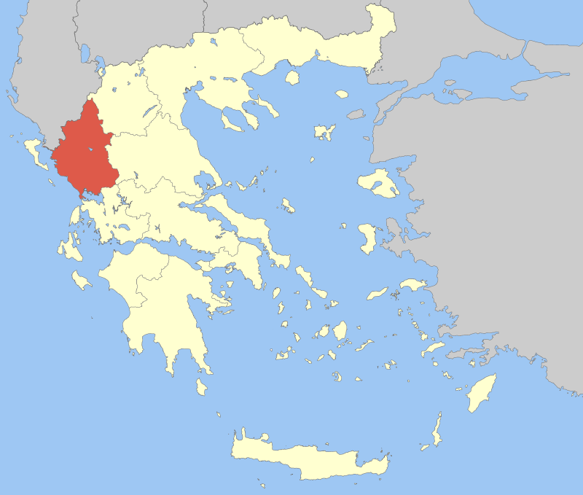

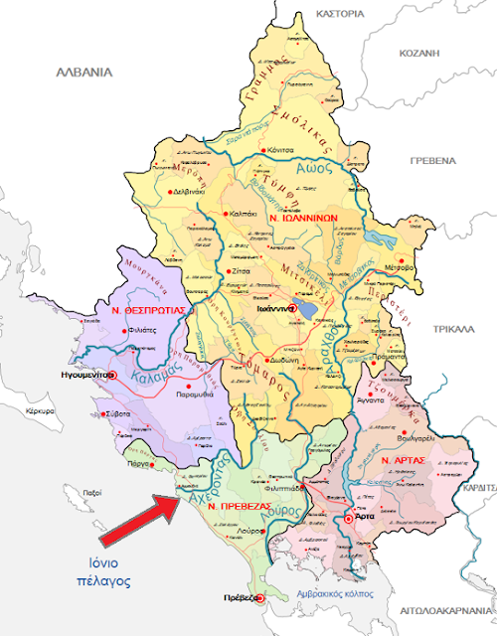

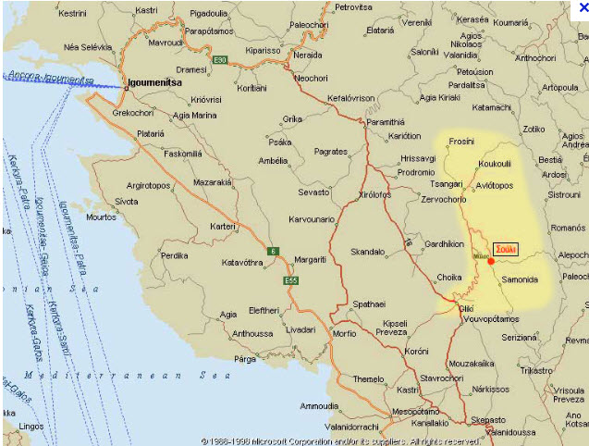

Σούλι εναντίον Αλή Πασά Ιωαννίνων
1.Οι κάτοικοι της αυτόνομης περιοχής του Σουλίου στην Ήπειρο συγκρούστηκαν με τον Αλή Πασά των …………………………………..
2.Παρά τον γενναίο αγώνα τους το …………………………..αναγκάζονται να εγκαταλείψουν την περιοχή .

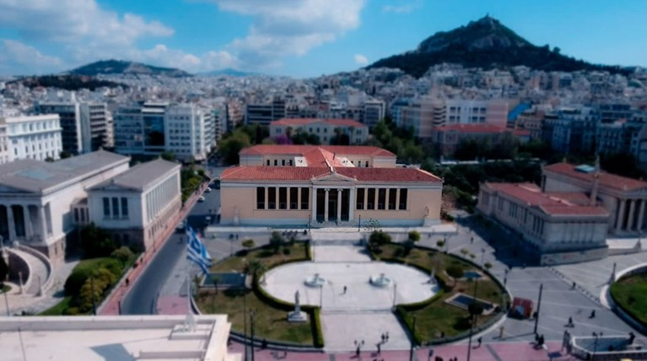
ΔΡΑΣΤΗΡΙΟΤΗΤΑ 3-Ο ΝΕΟΕΛΛΗΝΙΚΟΣ ΔΙΑΦΩΤΙΣΜΟΣ ΣΕΛ. 25

Mπροστά από το Πανεπιστήμιο υπάρχουν πέντε αγάλματα.
- του Άγγλου φίλου των Ελλήνων, Γλάδστωνα
- του Αδαμάντιου Κοραή από τη Χίο, που αγωνίστηκε για την πνευματική πρόοδο των Ελλήνων
- του Ιωάννη Καποδίστρια από την Κέρκυρα, του πρώτου κυβερνήτη της Ελλάδας.
- του Ρήγα Φεραίου, που αγωνίστηκε και σκοτώθηκε για την ελευθερία των Ελλήνων.
- του Πατριάρχη Γρηγορίου του Ε΄ από την Πελοπόννησο που σκοτώθηκε στην Κωνσταντινούπολη το 1821.
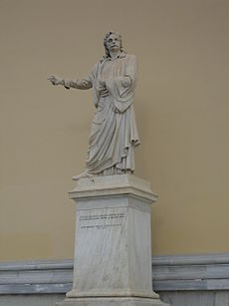
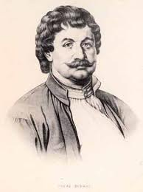

Αντιστοιχίζω τις προτάσεις με τα ονόματα των μεγάλων Ελλήνων Διαφωτιστών.
ΡΗΓΑΣ ΒΕΛΕΣΤΙΝΛΗΣ
ΑΔΑΜΑΝΤΙΟΣ ΚΟΡΑΗΣ
ΑΝΩΝΥΜΟΣ

………………………………………………………..Δεν αποδεχόταν την αρχαΐζουσα αλλά ούτε και αυτούσια τη δημοτική , από την οποία θεωρούσε ότι έπρεπε να αφαιρεθούν κάποιες λαϊκές και ξένες λέξεις.
………………………………………………………..Έγραψε την Ελληνική Νομαρχία.
………………………………………………………..Ένα έργο του είναι η Νέα Πολιτική Διοίκηση .
………………………………………………………..Ήταν υποστηρικτής των φιλελεύθερων ιδεών της γαλλικής επανάστασης.
………………………………………………………..Θεωρούσε ότι οι Έλληνες θα πρέπει πρώτα να μορφωθούν για να κερδίσουν την ελευθερία τους .
………………………………………………………..Πλήρωσε με τη ζωή του το όραμά του .
………………………………………………………..Προέτρεπε τους Έλληνες να αγωνιστούν μόνοι τους για την ελευθερία τους .
………………………………………………………..Πρότεινε τη δημιουργία μιας Ελληνικής Δημοκρατίας που θα απλωνόταν σε όλη τη Βαλκανική και θα αντικαθιστούσε την Οθωμανική Αυτοκρατορία .
………………………………………………………..Το έργο του Νέα Πολιτική Διοίκηση ήταν έντονα επηρεασμένο από τις ριζοσπαστικές ιδέες των Γάλλων Ιακωβίνων .

ΕΝΟΤΗΤΑ 7- Η ΦΙΛΙΚΗ ΕΤΑΙΡΕΙΑ ΚΑΙ Η ΚΗΡΥΞΗ ΤΗΣ ΕΠΑΝΑΣΤΑΣΗΣ ΣΤΙΣ ΠΑΡΑΔΟΥΝΑΒΙΕΣ ΗΓΕΜΟΝΙΕΣ
ΔΡΑΣΤΗΡΙΟΤΗΤΑ 1-Η ΙΔΡΥΣΗ ΚΑΙ Η ΑΝΑΠΤΥΞΗ ΤΗΣ ΦΙΛΙΚΗΣ ΕΤΑΙΡΕΙΑΣ ΣΕΛ.28
1.Τι ήταν;………………………………………………………………………………..
2.Πού ιδρύθηκε;………………………………………………………………………
3.Πότε;………………………………………………………………………………….
4.Ποιος ήταν ο σκοπός; Η προετοιμασία του ……………………….αγώνα των Ελλήνων για ανεξαρτησία.
5.Πώς λειτουργούσε;
- Τα υποψήφια μέλη ……………………………… για ένα διάστημα.
- Ορκίζονταν πίστη και ………………………..σε αυτή.
- Εντάσσονταν στην οργάνωση.
- Χρησιμοποιούσαν ………………………. .
- Επικοινωνούσαν με ………………………………….αλφάβητο
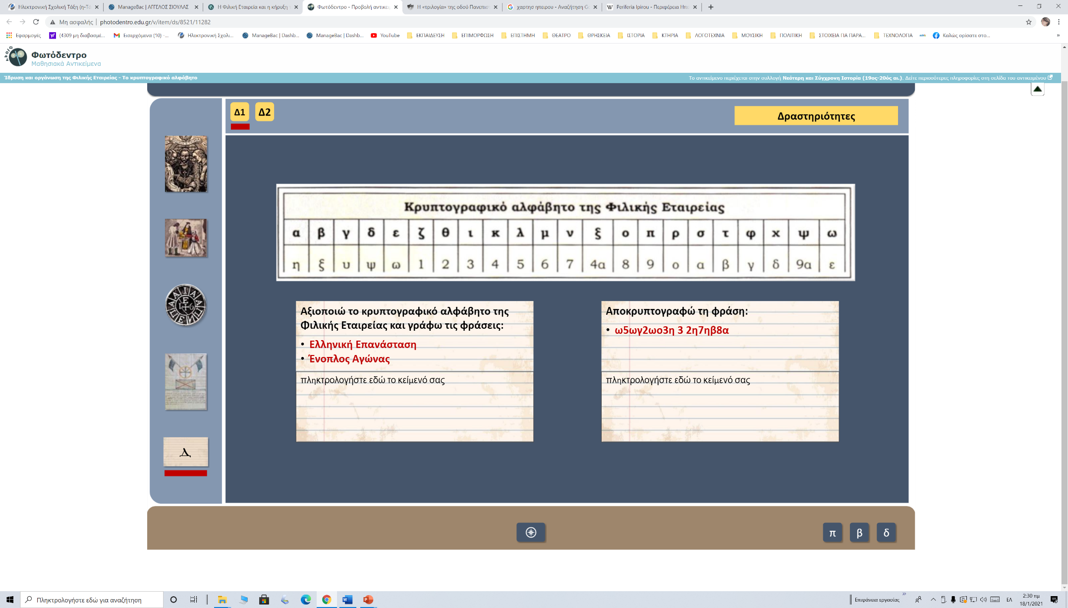

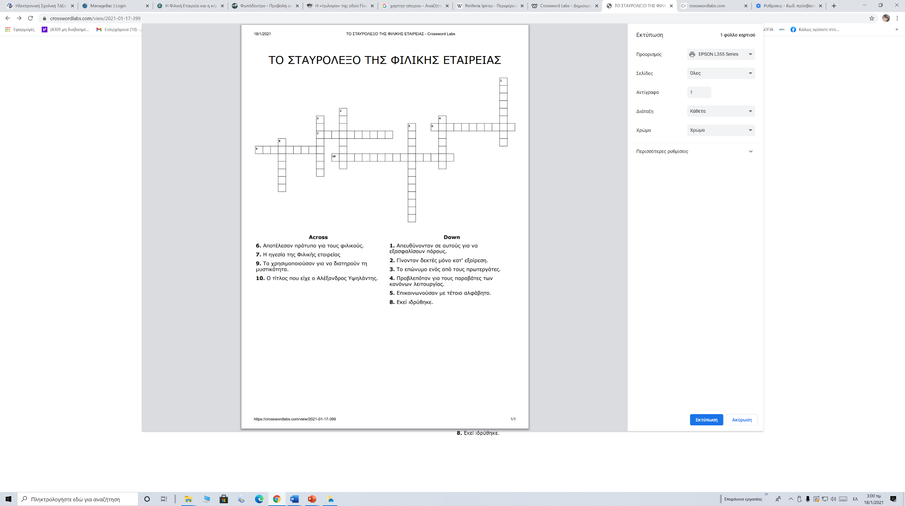

ΔΡΑΣΤΗΡΙΟΤΗΤΑ 2- Η ΚΗΡΥΞΗ ΤΗΣ ΕΛΛΗΝΙΚΗΣ ΕΠΑΝΑΣΤΑΣΗΣ ΣΤΙΣ ΗΓΕΜΟΝΙΕΣ ΣΕΛ.28 ΧΑΡΤΕΣ
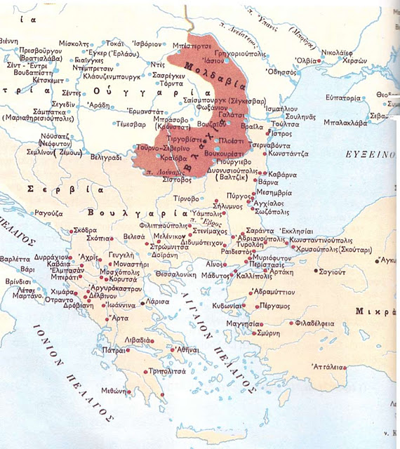

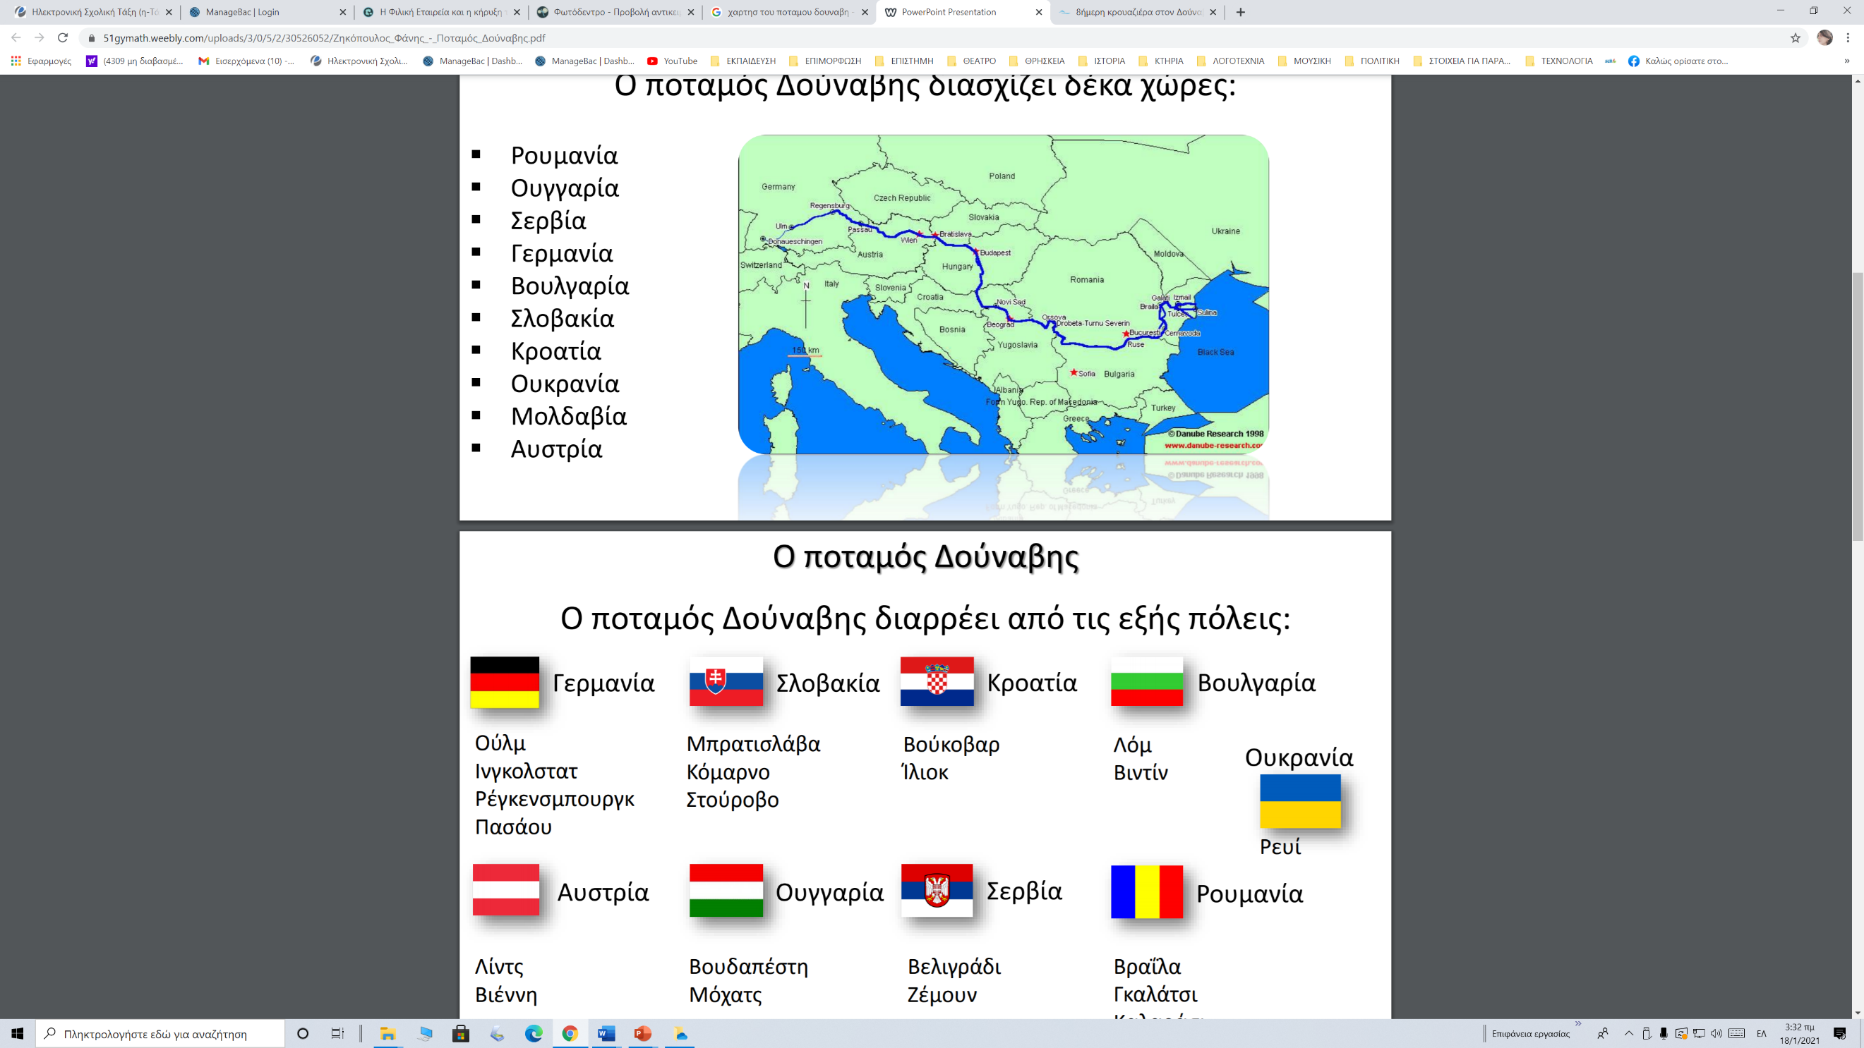

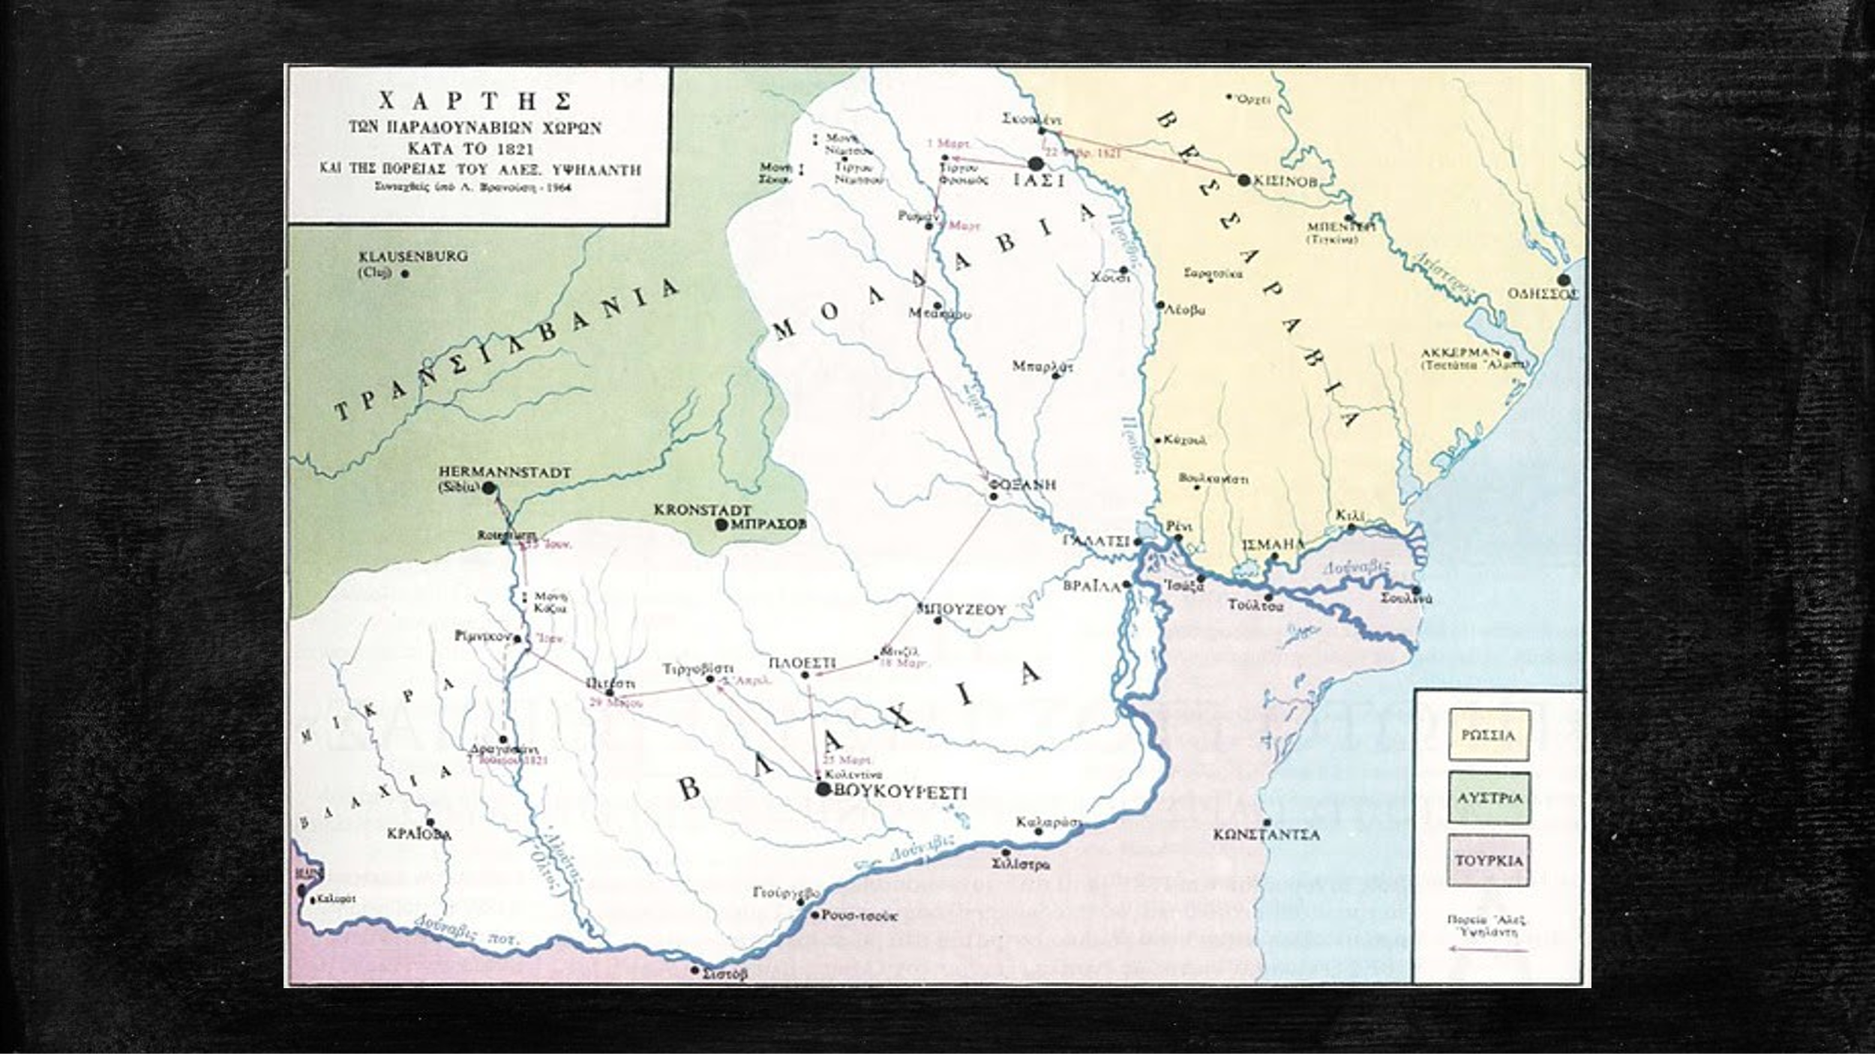

ΔΡΑΣΤΗΡΙΟΤΗΤΑ 2- Η ΚΗΡΥΞΗ ΤΗΣ ΕΛΛΗΝΙΚΗΣ ΕΠΑΝΑΣΤΑΣΗΣ ΣΤΙΣ ΗΓΕΜΟΝΙΕΣ ΣΕΛ.28
ΕΡΩΤΗΣΕΙΣ
1.Για ποιους λόγους η επανάσταση κηρύχθηκε στις παραδουνάβιες ηγεμονίες;
- Δεν υπήρχε ………………………………….στρατός.
- Λίγο βορειότερα βρισκόταν ……………………………στρατός, που υπήρχε ελπίδα ότι θα ………………………………….
- Προσεγγίστηκαν διάφοροι ………………………………..ηγέτες για να εξασφαλιστεί η συμμετοχή τους στην επανάσταση.
2.Ποια ήταν η έκβαση της μάχης του Δραγατσανίου;
Ο …………………..……………………, μια μονάδα που είχε συγκροτηθεί από εθελοντές ………………………….. ηττήθηκε (7 Ιουνίου 1821).

ΑΝΤΙΣΤΟΙΧΙΣΗ
Για καθεμία από τις παρακάτω προτάσεις να αποφασίσετε με ποιο στοιχείο από τα παρακάτω ταιριάζει.

(ΔΥΣΚ. ΦΙΛ.ΕΤ.) ΔΥΣΚΟΛΙΕΣ ΠΟΥ ΕΠΡΕΠΕ ΝΑ ΑΝΤΙΜΕΤΩΠΙΣΕΙ Η ΦΙΛΙΚΗ ΕΤΑΙΡΕΙΑ
(ΕΥΝ. ΦΙΛ.ΕΤ.) ΕΥΝΟЇΚΕΣ ΣΥΓΚΥΡΙΕΣ ΓΙΑ ΤΗ ΦΙΛΙΚΗ ΕΤΑΙΡΕΙΑ
(ΠΑΡΑΔ.ΗΓ.) ΛΟΓΟΙ ΓΙΑ ΤΟΥΣ ΟΠΟΙΟΥΣ Η ΕΠΑΝΑΣΤΑΣΗ ΞΕΚΙΝΗΣΕ ΑΠΟ ΤΙΣ ΠΑΡΑΔΟΥΝΑΒΙΕΣ ΗΓΕΜΟΝΙΕΣ
(ΠΡΟΒΛ.ΚΙΝ.ΥΨ.) ΠΡΟΒΛΗΜΑΤΑ ΚΙΝΗΜΑΤΟΣ ΥΨΗΛΑΝΤΗ

1………………………………………………….Δεν υπήρχε οθωμανικός στρατός , όπως προέβλεπαν παλαιότερες ρωσοτουρκικές συνθήκες .
2.………………………………………………….Ένα σημαντικό τμήμα του ελληνισμού ήταν πλέον ώριμο για τη δημιουργία ανεξάρτητου ελληνικού κράτους .
3……………………………………………….Έπρεπε να υπερνικήσουν τους δισταγμούς εκείνων που είχαν δει προγενέστερα επαναστατικά κινήματα να αποτυγχάνουν .
4………………………………………………….Η Οθωμανική αυτοκρατορία αντιμετώπιζε σοβαρά εσωτερικά προβλήματα .
5………………………………………………….Η περιοχή ήταν κοντά στη Ρωσία και υπήρχαν ελπίδες ότι ο ρωσικός στρατός θα επενέβαινε , για να βοηθήσει την επανάσταση .
6………………………………………………….Ήταν απαραίτητο να δράσουν με μεγάλη μυστικότητα για να μην γίνουν αντιληπτοί από την οθωμανική διοίκηση και τις ευρωπαικές απολυταρχίες .
7………………………………………………….Θα μπορούσαν να βοηθήσουν την επανάσταση διάφοροι Βαλκάνιοι ηγέτες , όπως ο Σέρβος Καραγεώργεβιτς , ο Ρουμάνος Βλαντιμηρέσκου , οι οποίοι και προσεγγίστηκαν για το σκοπό αυτό .
8………………………………………………….Μεταξύ των Ελλήνων είχαν διαδοθεί οι ιδέες της Γαλλικής επανάστασης .
9………………………………………………….Ο ελληνισμός ήταν διάσπαρτος σε έναν ευρύ γεωγραφικό χώρο .
10………………………………………………….Ο πατριάρχης Γρηγόριος Ε αναγκάστηκε να αφορίσει τους επαναστάτες .
11………………………………………………….Ο τοπικός ηγέτης Βλαντιμηρέσκου θεωρήθηκε προδότης και εκτελέστηκε με εντολή της Φιλικής Εταιρείας .
12………………………………………………….Ο τσάρος αποκήρυξε την επανάσταση και επέτρεψε την είσοδο του οθωμανικού στρατού στις Ηγεμονίες .

13………………………………………………….Οι πλούσιοι Έλληνες των Ηγεμονιών δε βοήθησαν υλικά και η στρατολόγηση δεν προχώρησε .
14………………………………………………….Χρειαζόταν να κινητοποιήσουν ανθρώπους που προέρχονται από διαφορετικές κοινωνικές ομάδες με διαφορετικά συμφέροντα και επιδιώξεις .

ΕΠΕΞΕΡΓΑΣΙΑ ΠΑΡΑΘΕΜΑΤΩΝ-ΕΡΓΑΣΙΕΣ-ΔΡΑΣΤΗΡΙΟΤΗΤΕΣ
Αξιοποιώντας τις ιστορικές σας γνώσεις και την παρακάτω ιστορική πηγή να αναφερθείτε στον ρόλο της Φιλικής Εταιρείας.

Η δημιουργία επαναστατικής ιδεολογίας και η ευθύνη για την ηγεσία της επανάστασης
Αν και ο Κοραής έσφαλε, όσον αφορά τον κατάλληλο χρόνο [της έναρξης της επανάστασης], είχε όμως δίκαιο να θεωρεί ότι η μόρφωση ήταν ένας σημαντικός παράγων για την απόκτηση της Ελληνικής ανεξαρτησίας. Η μόρφωση αφύπνιζε τους Έλληνες που συνειδητοποιούσαν το παρελθόν τους και αντιλαμβάνονταν τις εξελίξεις των γεγονότων ανά τον κόσμο. Για έναν τόσο εύστροφο λαό, το μάθημα της Αμερικανικής και της Γαλλικής Επαναστάσεως δεν μπορούσε να πάει χαμένο ούτε και τα μηνύματα του Βύρωνος και του Ρήγα Φεραίου. Αλλά η δημιουργία μιας ιδεολογίας δεν μπορούσε, μόνη της, να γίνει επαναστατικόν μέσον. Μπορούσε μόνο να ετοιμάσει τα πνεύματα ώστε ο λαός να δεχθεί και να υποστηρίξει την επανάσταση, όταν θα εμφανιζόταν η ηγεσία της. Την ευθύνη για να εμφανιστεί μια ηγεσία την είχε η Φιλική Εταιρεία η οποία, από την αρχή της ιδρύσεώς της, είχε δραστήριους πράκτορες στην Ελλάδα. Οι αρχηγοί της μυστικής αυτής οργανώσεως, που δεν ήσαν οι ίδιοι πρόσωπα αξίας, ήσαν όμως άνθρωποι προσγειωμένοι που δεν είχαν να προβάλουν καμιά δικαιολογία για την αυταπάτη τους όσον αφορά τις προοπτικές μιας ελληνικής επαναστάσεως, το 1821. Και όμως, προκάλεσαν, εσκεμμένα, την επανάσταση καλώντας πρώτο τον Καποδίστρια, και μετά την άρνησή του, τον πρίγκηπα Αλέξανδρο Υψηλάντη ν΄ αναλάβει την αρχηγία της εξεγέρσεως. Αποφάσισαν να πάρουν την πρωτοβουλία αυτήν ξέροντας καλά ότι καμιά από τις Μεγάλες Δυνάμεις δεν θα έπαιρνε το μέρος των Ελλήνων, ούτε καν ο Τσάρος τον οποίον παρουσίαζαν στον κόσμο σαν σύμμαχό τους».

C.M. Woodhouse, Ο Πόλεμος της Ελληνικής Ανεξαρτησίας, (μετάφρ. Α.Σ. Βλάχου), Εστία, Αθήνα 1978, σσ. 64-65.

